长寿区人民医院基本情况介绍

重庆市长寿区人民医院始建于1940年，是一所集医疗、教学、科研、预防、保健为一体的国家三级甲等综合性医院，是重庆市长寿区肿瘤医院、重庆大学附属肿瘤医院长寿分院、重庆医科大学附属长寿临床教学培训中心、重庆医科大学附属第一医院长寿医院、国家级助理全科医生培训基地，设有长寿区司法鉴定所、长寿区老年康复研究所，代管长寿区中心血库。
医院现有北城、北观两个院区，总占地面积151亩（规划用地274亩），总建筑面积18.3万平方米，编制床位1490张，实际开放床位1266张。医院有高级职称235人，博士、硕士研究生213人，其中，国务院特殊津贴专家3人，国外访问学者1人，援外专家2人，“西部之光”访问学者2人，“三峡之光”访问学者8人，长寿区高层次人才认定73人，重庆市头雁人才（区县医疗卫生学术技术带头人）12名，长寿英才7人（其中医疗卫生领军人物6人，青年拔尖人才1人），长寿工匠2人。
医院设临床科室35个、医技（辅）科室9个，拥有重庆市特色专科2个（呼吸内科、泌尿外科），重庆市临床重点专科4个（普外科、急诊医学科、医学检验科、重症医学科），重庆市区域医学重点学科3个（普外科、呼吸与危重症医学科、医学检验科）。拥有长寿区医疗质量控制中心34个，建成了长寿区胸痛、卒中、创伤、危重孕产妇救治、危重儿童救治、远程心电、远程影像七大临床中心诊疗体系，其中卒中中心已成功创建为国家级卒中综合防治中心。
医院拥有瓦里安vitalbeam直线加速器1台、3.0T MRI核磁共振成像系统1套、1.5T MRI核磁共振成像系统2套、160层螺旋CT 1台、128层螺旋CT 1台、64层螺旋CT 2台、16层螺旋CT 1台、DR数字平板摄影仪5台、DSA大型血管造影机2台、生化免疫分析流水线系统、负压型救护车、高端彩超等先进设备约1.7万台件，以及同级医院中先进的PCR临床基因扩增检验实验室、百级手术间、介入手术间、负压手术间、重症监护室、神经外科重症监护室、新生儿重症监护室、心血管监护室、神经内科重症监护室、呼吸重症监护室、区域性消毒供应中心、血液透析中心、智慧化药房、气动物流传输系统等。
医院始终坚持公益性，作为全区唯一的综合性三甲医院，承担着全区及周边区域人口的疑难危急重症救治、应急救援与公共卫生管理服务，承接全市统一安排的援藏及涉外医疗任务。医院始终坚持以人民健康为中心，积极践行“秉德、立信、求精、奉献”的院训，不断推进三甲医院内涵建设，以实现“巴渝名院、重庆一流”为发展目标，争做“全方位全周期保障人民健康”的守护者！

长寿区人民医院简介
（简短版）

重庆市长寿区人民医院始建于1940年，是一所集医疗、教学、科研、预防、保健为一体的国家三级甲等综合性医院，是重庆市长寿区肿瘤医院、重庆大学附属肿瘤医院长寿分院、重庆医科大学附属长寿临床教学培训中心、重庆医科大学附属第一医院长寿医院，开设临床科室35个，医技科室9个，现有北城、北观两个院区，占地总面积151亩，建设总面积19.15万平方米，共开放床位1266张。
建院80年来，医院秉承“关爱生命，圆健康长寿梦”的宗旨，在管理水平、人才队伍、学科建设、技术水平等多个方面取得了长足的进步，现有国务院特殊津贴专家3人、国外访问学者1人，高级职称235人，博士、硕士研究生213人，重庆市特色专科2个、重庆市临床重点专科4个、重庆市区域医学重点学科3个，以及瓦里安vitalbeam直线加速器、3.0T MRI、1.5T MRI、160层螺旋CT、DR、DSA等1400余台件大型医疗设备，综合服务能力和辐射能力显著提升，患者就医体验更加舒心，满足了人民群众多元化、多层次的健康需要。
医院不断推进三甲医院内涵建设，全体职工积极践行“秉德、立信、求精、奉献”的院训，以人民健康为中心，大力弘扬白求恩精神，为人民群众提供优质、高效、安全、满意的服务，积极助力“中国长寿生命科学城”建设，努力把医院建设成为环境一流、设施一流、技术一流、服务一流的美丽医院、智慧医院、巴渝名院。
医院主要荣誉

◎ 国家三级甲等综合医院
◎ 重庆市长寿区肿瘤医院
◎ 重庆大学附属肿瘤医院长寿分院
◎ 重庆医科大学附属长寿临床教学培训中心
◎ 重庆医科大学附属第一医院长寿医院
◎ 国家级助理全科医生培训基地
◎ 中国医学生社会实践教育基地
◎ 全国综合医院中医药工作示范单位
◎ 全国区县医院文化建设示范单位
◎ 全国卫生文明建设先进集体
◎ 全国模范职工之家
◎ 全国敬老文明号
◎ 全国爱婴医院
◎ 重庆市创先争优先进基层党组织
◎ 重庆市白求恩精神示范医院
◎ 重庆市生态文明示范医院
◎ 重庆市卫生先进单位
◎ 重庆市文明单位标兵
◎ 重庆市园林式单位

医院文化核心

医院宗旨：贯彻落实新时期我国卫生与健康工作方针，坚持以人民健康为中心，以救死扶伤、防病治病、提高人民健康水平和促进医学事业发展为宗旨。

医院院训：秉德、立信、求精、奉献。

医院愿景：巴渝名院，重庆一流。

医院核心理念：关爱生命、圆健康长寿梦。

医院服务理念：主动 便捷 精准 体贴；
用心服务，用情沟通。

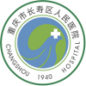
院徽：


院旗：
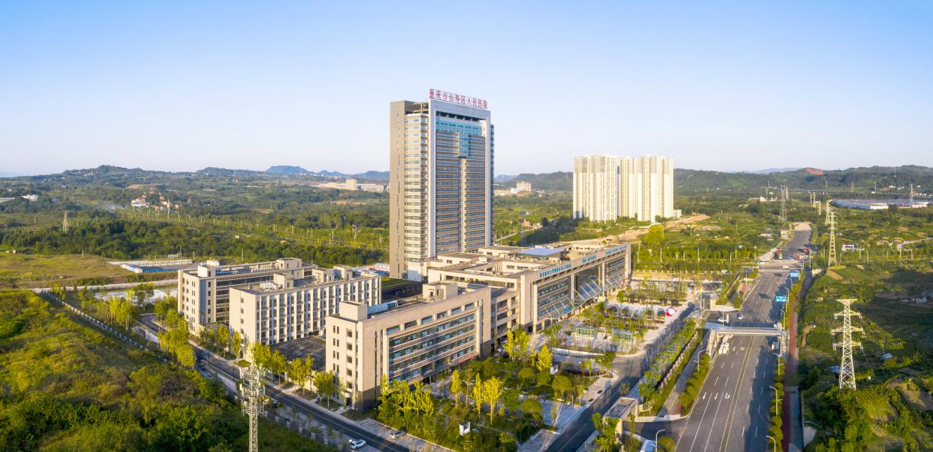
北城院区（新院区）

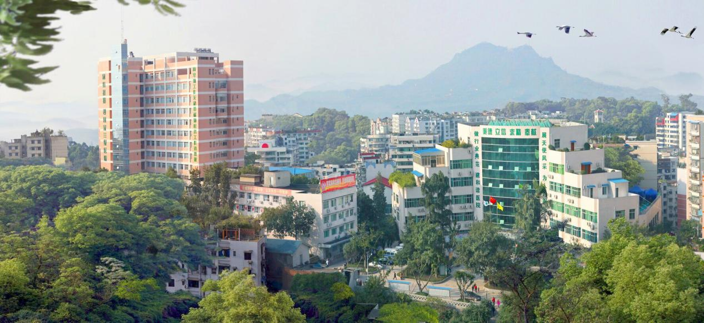
北观院区（老院区）

北城院区（新院区）地址：重庆市长寿区渡舟街道站北路888号
北观院区（老院区）地址：重庆市长寿区凤城街道北观16号
邮编：401220
急救电话：120、023-40400637、023-40238105
医疗咨询电话：023-40401469
办公电话：023-40317666
传真：023-40317999
网址：www.cqcsyy.cn

